DOSSIER DE CANDIDATURE
FONDATION D’ENTREPRISE



Nom de l’association :

Si parrainage - Nom du collaborateur Sogelink qui vous a transmis l’appel à projet :

SOMMAIRE

1 Présentation de la Fondation Sogelink 3
2 Calendrier 2026 4
3 Votre association 5
3.1 Présentation de l’association 5
3.2 Coordonnées 5
3.3 Budget de l’association 6
4 Votre projet 7
4.1 Présentation du projet 7
4.2 Communication et contreparties 7
4.3 Budget du projet 8

Présentation de la Fondation Sogelink

La Fondation d’entreprise Sogelink, créée en 2010 par l’entreprise éponyme, a pour objet de soutenir ou mettre en œuvre, en France comme à l’étranger, toute action visant à « améliorer les conditions de vie », qu’elles soient :

- Matérielles : accès à l’eau, l’assainissement, l’électricité et les télécommunications, notamment par le déploiement de réseaux, d’infrastructures et ou de canalisations, mais aussi d’actions de sensibilisation et de mobilisation des publics.

- Humaines : développement du lien social, de l’éducation, accès à la santé, la culture, protection de l’environnement direct des populations…

A cette fin, elle apporte des moyens financiers visant en priorité les populations pour lesquelles ces enjeux sont les plus cruciaux.

La Fondation soutient annuellement entre deux et trois projets, qu’ils soient en France ou à l’international avec une dotation annuelle globale de 30 000 euros. En parallèle de ce soutien financier, les projets retenus sont soutenus en interne par une équipe de collaborateurs bénévoles, les Linkmakers, pour les faire connaître et, si possible, compléter le soutien financier initial par des actions de collecte de fonds.

Si votre projet s’inscrit dans cette mission (domaines d’action, budget, valeurs véhiculées), nous vous invitons à compléter et à nous renvoyer ce dossier avant le 13 avril 2026 pour candidater au programme de soutien de la Fondation Sogelink. Ce dossier peut évidemment être complété par d’autres éléments que vous jugerez utiles (photos, plans, statuts, etc.…). Il doit être envoyé à l’adresse mail suivante : fondation@sogelink.com.

Calendrier 2026

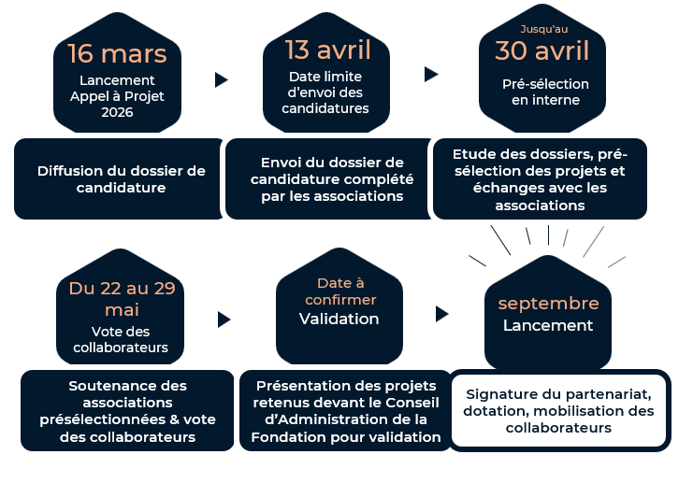

Votre association

Présentation de l’association

Nom de l’association :

Présentation synthétique de votre association, incluant les objectifs généraux selon les statuts :

Public visé, bénéficiaires de l’association :

Date de création de l’association :

Zone géographique d’intervention de l’association :

Antennes de l’association (nationales, internationales) :

Nombre de salariés : Nombre de bénévoles actifs : Nombre d’adhérents :

Coordonnées

Adresse siège social :

Nom du/de la Président.e :

Nom du contact privilégié :

Fonction :

Tel : E-mail : Site web :

Réseaux sociaux :

Budget de l’association

Montant du budget

- De l’année 2025 :

- Prévisionnel de l’année 2026 :

Quelle est la nature de vos recettes (cotisations, prestations de service, subventions, dons) ?

Quelle est la part des dépenses de fonctionnement dans le budget (salaires, charges, services) ?

Si vous avez déjà bénéficié du soutien d’entreprises, pouvez-vous citer les dernières entreprises et préciser si ce soutien s’applique au même projet que celui mentionné dans cet appel à projet ?

Eligibilité au Mécénat :

L'Organisme garantit à la Fondation d’Entreprise Sogelink que son financement est éligible au régime du mécénat tel que défini à l’article 238 bis du code général des impôts. La Fondation d’Entreprise Sogelink bénéficiera donc d’une réduction d’impôt sur les sociétés égale à 60 % du montant de son don. L’Organisme remettra à cet effet à la Fondation Sogelink un reçu fiscal.
L’Organisme confirme donc, en cochant la case ci-après, que le projet est éligible au Mécénat et qu’elle pourra émettre un reçu fiscal : OUI

Votre projet

Présentation du projet

Intitulé du projet :

Présentation synthétique de votre projet :

Quelle sont les raisons/ le constat qui vous ont amenés à monter ce projet ?

Qui sont/seront les bénéficiaires de ce projet ?

Quelle est la zone géographique de mise en œuvre du projet ?

Quel est le calendrier du projet (date de démarrage ; grandes étapes, actions déjà mises en oeuvre ; date de fin) ?

Communication et contreparties

Quels sont vos supports de communication privilégiés (newsletters, réseaux sociaux, site web, conférence, affichage…) ?

Quelles contreparties pouvez-vous proposer pour valoriser le partenariat ?
Etes-vous en mesure d’effectuer un reporting régulier et apporter des éléments de l’avancement du projet (chiffres, photos, témoignages, vidéos…) : OUI NON

Proposition de mobilisation des collaborateurs Sogelink

Les collaborateurs de Sogelink disposent d’une demi-journée d’engagement solidaire- temps qu’ils peuvent utiliser pour aider bénévolement une association. Quelles sont les possibilités d’implication pour les collaborateurs de l’entreprise au sein de votre association (collectes, apports de compétences…) ?

Quelles autres actions pouvez-vous proposer pour faire vivre le partenariat au sein de l’entreprise, dans une optique de sensibilisation des collaborateurs et de mobilisation ?

Budget du projet

Budget total du projet :

Détails :

Part relevant du mécénat | %
Dont part de la Fondation Sogelink* | %
Dont autres parts | %
Part relevant des subventions publiques (région, état, Europe) :….…% | %
Part relevant des fonds propres | %
Part de ce projet dans votre budget global | %
Partenaires (privés et publics) déjà engagés dans le projet | %

*Part de la fondation souhaitée pour contribuer pour tout ou partie du budget (pour rappel, la Fondation soutient 2 à 3 associations par an et le conseil d’administration acte la répartition du budget de 30 000€ entre ces associations) :

A quoi serviront les fonds sollicités auprès de la Fondation sur le projet ? Merci d’être précis.

Budget total du projet par grand poste :
Ou joindre un budget prévisionnel en annexe.

Dépenses | Montant | Recettes | Montant
 | ………...€ |  | ………...€
 | ………...€ |  | ………...€
 | ………...€ |  | ………...€
 | ………...€ |  | ………...€
 | ………...€ |  | ………...€
 | ………...€ |  | ………...€
 | ………...€ |  | ………...€
 | ………...€ |  | ………...€
TOTAL | ………...€ | TOTAL | ………...€

